Food Delivery Web
Documento de Arquitetura do Software

Histórico de Revisões

Data | Versão | Descrição | Autor
26/10/09 | 1.0 | Descrição do documento | Renato Correa
27/10/09 | 1.1 | Atualização do conteúdo do documento | Renato Correa
28/10/09 | 2 | Pequenas correções e ajustes | estevaobissoli

Documento de Arquitetura do Software

Introdução
Finalidade
Este documento fornece uma visão da arquitetura do sistema, usando uma quantidade de visões de diferentes arquiteturas sobre os vários aspectos do sistema. O objetivo é identificar e comunicar as importantes decisões arquiteturais que foram feitas no sistema.
Este documento apresenta uma arquitetura para a construção de um aplicativo Java.
Escopo
O documento de Arquitetura de Sistemas se aplica no desenvolvimento do aplicativo de gestão de delivery para estabelecimentos do ramo alimentício na plataforma Web, denominado “Food Delivery Web”.
Definições, Acrônimos e Abreviações
Consulte o Glossário.
Referências
Não há.

Representação da Arquitetura
A arquitetura do aplicativo está dividida nas seguintes camadas conforme figura 1:
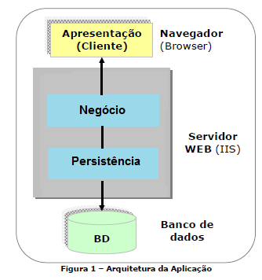
Camada de apresentação
Esta é a camada de apresentação para o usuário. Este é o primeiro e único contato do usuário com o sistema. Consiste em páginas WEB (.jsp) que serão acessados pelos usuários a partir de um navegador WEB. É a camada onde ficam as validações de interface e o controle de entrada dos dados.
Focando a separação das funções, conforme modelo MVC (Modelos, Visões e Controles), será utilizado o framework JavaServer Faces.
Camada de negócios
Esta camada é responsável pela resolução do problema proposto. Nela são implementadas as regras de negócio e as validações.
Camada de Persistência
Esta camada é responsável pela manipulação e manutenção dos dados do aplicativo. Através do DAO (Objeto de acesso aos dados) é possível adicionar, alterar, remover e consultar informações do banco de dados. Esta camada pode ser acessada somente pela camada de negócios.

Metas e Restrições da Arquitetura
O desenvolvimento de aplicativos em camadas provê diversos benefícios, entre eles a produtividade e facilidade em efetuar manutenções no sistema. Dentre os principais objetivos desta arquitetura, temos:
- Modularidade: Dividir a aplicação em módulos o máximo possível;
- Manutenibilidade: Diminuir o custo e tempo da manutenção do aplicativo;
- Extensibilidade: Possibilitar a adição de novas funcionalidades com o mínimo de impacto possível;
- Reusabilidade: Permitir que as classes e componentes sejam reutilizados no mesmo ou em outros aplicativos;
- Portabilidade: Possibilitar a migração parcial ou total do sistema para outros ambientes;
- Escalabilidade: Permitir que o aplicativo possa funcionar bem em diferentes cenários.
Entre estes e outros benefícios, a divisão do aplicativo em camadas permite a substituição das camadas sem causar grande impacto no projeto, como, por exemplo, a troca de um SGBD sem afetar as regras de negócio (e sua camada).

Visão dos Casos de Uso
A figura abaixo exibe o caso de uso principal: “solicitar pedido”.
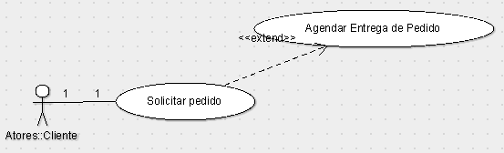Figura 2 – Caso de Uso Principal
Mais abaixo, temos o diagrama de atividade, que complementa o entendimento do diagrama de casos de uso acima.
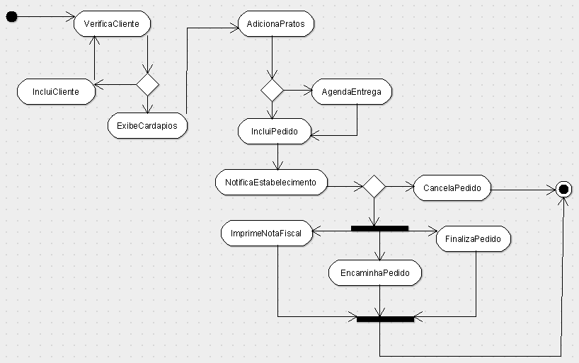Figura 3 – Diagrama de Atividade

Visão Lógica
A visão lógica do software será composta por 3 pacotes, representados na figura abaixo.
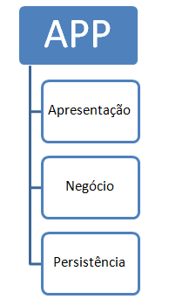Figura 4 - Pacotes
O pacote Apresentação possui as classes responsáveis pelas ações e controles nas montagens dos WebForms.
O pacote Negócio possui as classes que descrevem as regras de negócio da aplicação e suas validações.
O pacote Persistência possui as classes responsáveis pelo acesso e mapeamento ao banco de dados.

Visão do Processo
O gerenciamento do controle de concorrência e distribuição de carga de requisições será de responsabilidade do servidor de aplicação e o servidor de banco de dados.

Visão da Implantação
Para a implantação do produto de software serão necessários os seguintes aplicativos com suas respectivas versões:
- MySQL 5.1;
- Apache Tomcat 6.0;
- NetBeans 6.7.1;
- Hibernate 3.3.1;
Será utilizado a arquitetura MVC (Models, Views, Controllers) para o desenvolvimento do aplicativo Web, conforme figura abaixo:
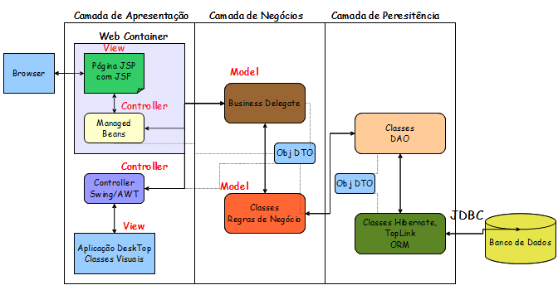Figura 5 - Arquitetura

Visão da Implementação
Assim que o produto de software for finalizado, serão entregues os seguintes artefatos de código:
- Arquivo .war com todo o conteúdo do aplicativo;
- Um script para criação da estrutura do banco de dados através da linguagem SQL.

Tamanho e Desempenho
O sistema deverá suportar 10 usuários simultâneos realizando pedidos;
O sistema deverá suportar 200 pedidos por hora;
O sistema não deverá ter um tempo de resposta maior que 45 segundos para retornar consultas ao usuário.

Qualidade
O sistema Web utilizará os padrões w3c para XHTML 1.0 transitional.
O sistema utilizará o padrão de desenvolvimento (design patterns) de três camadas, por meio da arquitetura MVC (Models, Views, Controllers – Modelos, Visões e Controles) juntamente com a tecnologia ORM (Object Relational Mapping) para o mapeamento da base de dados, possibilitando tratar o banco de dados como um banco de dados orientado a objetos.

